第 1 章 分子动理论与气体实验定律 第 4 节 科学测量：气体压强与体积的关系
在生产生活中，有许多现象与气体的状态及其变化有关。例如，氦气球升空时（图 1 – 15），随着高度的增加，球内氦气的压强、温度和体积都在变化。气体的压强、温度和体积三个物理量有着怎样的关系？本节我们将在温度不变的条件下，研究气体压强与体积的关系。
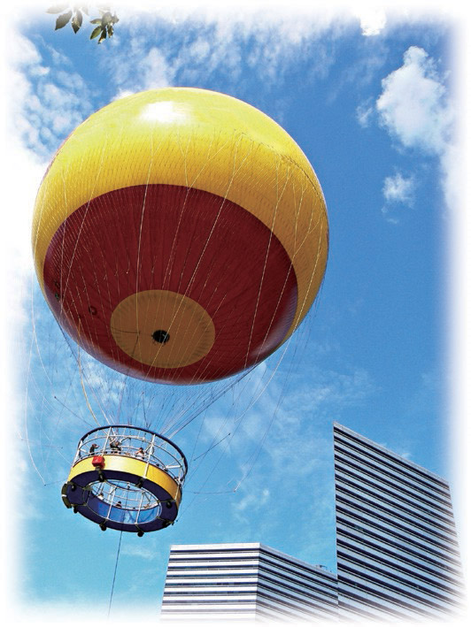
图 1 – 15 升空的氦气球

1．气体的状态参量
对一定质量的气体，其宏观状态通常可用体积 V、温度 T 和压强 p 这三个物理量来描述，这些描述系统状态的物理量称为系统的状态参量。
（1）气体的体积
气体的体积是指气体分子能够到达的空间，气体具有很强的流动性，它总能充满整个容器，因此，气体的体积通常就等于容器的容积。
（2）气体的温度
温度是描述物体冷热程度的物理量，也是物体内分子平均动能的标志。气体温度的高低，取决于气体分子无规则运动的剧烈程度。气体分子无规则运动加剧，分子平均动能增大，气体温度升高；气体分子无规则运动减弱，分子平均动能减小，气体温度降低。
要定量表示温度，就必须有一套对温度的标定方法。人们常采用摄氏温标来标定温度：标准大气压下冰水混合物的温度标定为 0℃，水的沸腾温度标定为 100℃，把 0 ~ 100℃ 之间划分为 100 等份，每一等份表示 1℃，并以此比例往 0℃ 以下和 100℃ 以上扩展。用摄氏温标表示的温度称为摄氏温度，用符号 t 表示，单位是摄氏度，符号为 ℃。
物理学中，温度的国际单位是热力学温度的单位开尔文，符号为 K。热力学温度与摄氏温度的关系是
T = t + 273.15 K
（3）气体的压强
气体内部各个方向都存在压强，这种压强称为气体压强，简称气压。
气体压强是怎样产生的呢？我们先做一个类比实验模拟气体压强的产生。

迷你实验室
模拟气压的产生
如图 1 – 16 所示，在玻璃筒内装入一些塑料小球代表气体分子，在小球上面放一轻质活塞，用电动机带动振动器使小球运动。当电动机启动后，活塞受小球的撞击，悬浮在一定的高度。改变电动机的转速，观察活塞高度的变化。
图 1 – 16 模拟气压产生的实验装置气体分子撞击容器壁的示意图
保持电动机的转速不变，增加塑料小球的数目，再观察活塞高度的变化。
请解释为什么会出现这样的现象。

塑料小球不断地撞击活塞，虽然每个塑料小球对活塞撞击的作用力是短暂的、不连续的，但频繁撞击就能在整体上表现为对活塞施加一个稳定的作用力而使活塞持续悬浮。
容器中的气体分子在做无规则运动时，容器壁受到分子的频繁撞击（图 1 – 17）。每个分子撞击容器壁产生的力是短暂的、不连续的，但大量分子的频繁撞击，就会使容器壁受到一个稳定的压力，从而产生压强。气体分子的运动是无规则的，气体分子向各个方向运动的概率相同，对容器壁各处的撞击效果也相同，因此气体对容器壁的压强处处相等。
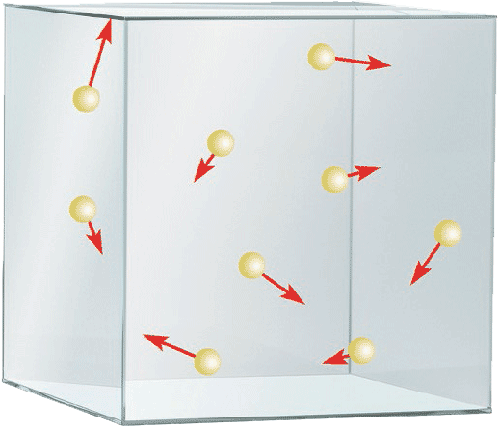
图 1-17 气体分子撞击容器壁的示意图
实验中我们观察到，电动机转速增大，会使塑料小球撞击活塞的速率增大，致使活塞因受到的向上的作用力变大而上升；在电动机转速不变、小球撞击活塞的速率不变的情况下，增加塑料小球的数目，会使活塞受到的撞击更加频繁，也会使活塞因受到的向上的作用力变大而上升。
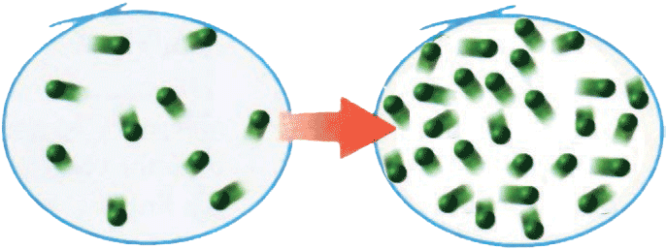
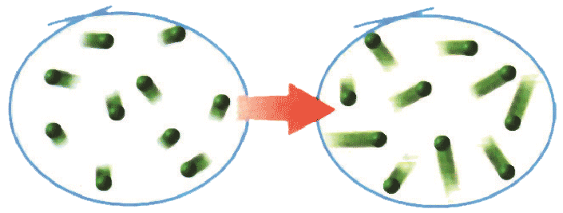
与此类似，当气体温度升高时，高速率的气体分子数增多，整体上分子运动更加剧烈，分子对容器壁的撞击力加大且撞击更加频繁，使得气体的压强增大［图 1-18（a）］。若单位体积内的分子数增加，气体分子撞击容器壁也会更加频繁，使得气体的压强增大［图 1-18（b）］。由此可见，气体的压强与气体温度和单位体积的分子数有关，温度越高，单位体积内的分子数越多，气体的压强越大。
图 1 – 18 气体压强与气体温度和单位体积内分子数的关系示意图
（a）温度升高，压强增大
（b）单位体积内的分子数增加，压强增大

气体的压强可通过系统与外界相互作用的关系确定。例如，图 1-19 所示气缸内的气体压强为 p，由质量为 m、面积为 S 的光滑活塞受力平衡可知
p = p₀ + $\frac{mg}{S}$
式中，p₀ 为外界大气压强。
p₀
p
S
m
图 1-19 分析气缸内气体压强的示意图
图 1-20 所示静止的玻璃管内，长度为 h、密度为 ρ 的液体封闭着一定质量的气体，其压强 p 可选取液柱底部横截面为 S 的薄液片求得。由薄液片受力平衡得到
p = p₀ + ρgh
如果玻璃管内的液体为水银，且气压单位选用 cmHg，水银柱长度单位选用 cm，则玻璃管内的气压可表示为 p = p₀ + h。
h
图 1-20 分析玻璃管内气体压强的示意图
p₀
p

2．探究气体压强与体积的关系
气体的状态发生变化，通常是压强、温度和体积这三个物理量同时发生变化。
一定质量的气体，在温度不变的情况下，压强与体积有什么关系呢？下面就让我们通过实验来进行探究。
实验目的
（1）探究一定质量的气体在温度不变的条件下压强与体积的关系。
（2）学习气体压强的测量方法。
实验器材
探究气体压强与体积关系的实验装置（气压计、玻璃管、铁架台、活塞等）。
安全警示
实验操作过程中小心操作，以免损坏仪器。
实验原理与设计
如图 1-21 所示，以玻璃管内封闭的气体为研究对象，可由气压计读出管内气体的压强，从玻璃管的刻度上直接读出管内气体的体积。在保持气体温度不变的情况下，改变气体的体积，测量多组数据即可研究气体压强与体积之间的关系。
0.5
1.5
1.0
2.0
4
4
3
3
2
2
1
1
0
0
气压计
活塞
空气柱
橡胶套
图 1-21 实验装置示意图
实验步骤
根据实验原理安装实验器材。请写出相关实验步骤，完成实验操作。
数据分析
请将测量的数据记入你设计的表格中，用作图法分析压强与体积的关系，并得出结论。
实验结论
请写出实验结论。
讨论
（1）实验过程中，如何实现气体的等温条件？
（2）引起实验误差的主要因素有哪些？如何减小实验误差？

方法点拨
气体的压强 p 与体积 V 之间是否存在反比关系，可借助图像进行分析。反比例函数的图像是双曲线的一支，不易直接判定两个量之间的关系，而正比例函数的图像是直线，很容易判定。我们可先根据实验数据算出 $\frac{1}{V}$的值，然后以 $\frac{1}{V}$为横坐标，p 为纵坐标，在 p – $\frac{1}{V}$坐标平面上描绘出 p 随 $\frac{1}{V}$变化的关系曲线，从而进行判断。

素养提升
能针对真实情境提出与实验相关的物理问题，作出有依据的假设；能设计实验步骤，用相关仪器完成实验，获得实验数据；能分析数据，形成与实验目的相关的结论，并能进行解释；能撰写规范的实验报告，在报告中能呈现实验步骤、实验表格、数据分析过程及实验结论，能提出改进措施，能与他人分享探究结果。
注意提升实验操作能力、数据处理能力和误差分析能力。
——科学探究

DIS 实验室
利用压强传感器探究气体压强与体积的关系
如图 1 – 22 所示，利用压强传感器、注射器、数据采集器、计算机进行实验。缓慢推动注射器活塞，使气体体积发生变化。通过压强传感器可直接读出气体的压强，输入对应的体积，计算机自动描点并生成压强与体积的关系曲线。
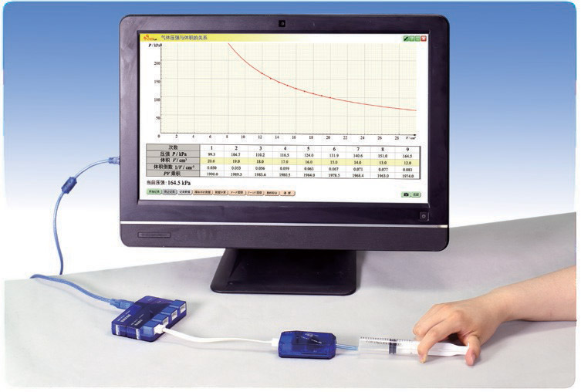
图 1 – 22 利用压强传感器探究气体压强与体积的关系

节练习
1．请撰写“探究等温情况下一定质量气体压强与体积的关系”的实验报告。注意在报告中呈现设计的实验步骤、实验表格以及数据分析过程和实验结论。请与他人分享探究结果。
【参考解答】略

2．堵住打气筒的出气口，缓慢推压活塞使气体体积减小，你会感到越来越费力。请解释出现这种现象的原因。
【参考解答】缓慢推动活塞，打气筒内气体的体积减小，单位体积内的分子数增多，使得在相同时间内撞击活塞的气体分子数目增多，气体的压强增大，需要用的外力增大，会感到越来越费力。

3．一段长为 10 cm 的水银柱，把空气封闭在一端开口、粗细均匀的静止长直玻璃管内。如果外界大气压强为 75 cmHg，当玻璃管内空气压强为 70 cmHg 时，玻璃管一定处于
A．开口向右水平放置状态 B．开口向下倾斜放置状态
C．开口向下竖直放置状态 D．开口向上竖直放置状态
【参考解答】B

4．在“探究等温情况下一定质量气体压强与体积的关系”的实验中，下列操作正确的是
A．调节空气柱长度后立刻读数
B．拉上窗帘防止阳光直射玻璃管
C．推拉活塞时，为了防止手滑应该用手紧握玻璃管
D．实验中若密封橡胶帽脱落，应立刻堵住后继续实验
【参考解答】B
洗衣缸
空气
细管
压力传感器
5．如图所示，某种自动洗衣机进水时，与洗衣缸相连的细管中会封闭一定质量的空气，通过压力传感器感知管中的空气压力，从而控制进水量。设温度不变，洗衣缸内水位升高，则细管中被封闭的空气
A．体积不变，压强变小 B．体积变小，压强变大
C．体积不变，压强变大 D．体积变小，压强变小
【参考解答】B
h
6．如图所示，一段水银柱把空气封闭在一端开口、粗细均匀、竖直固定的 U 形玻璃管内。已知两水银面的高度差 h = 10 cm，外界的大气压强 p₀ = 75 cmHg，玻璃管内空气的压强是多少？
【参考解答】85 cmHg

7．如图所示，水平放置的气缸上有一质量为 m₁、底面积为 S₁ 的活塞，在活塞上方再放置一个质量为 m₂、底面积为 S₂ 的圆柱体金属块。忽略活塞与气缸间的摩擦，若外界大气压强为 p₀，请从以上信息中选择相关条件，求气缸内气体的压强 p。
m₁
m₂
【参考解答】p = p₀ + $\frac{（m1 + m2）g}{S1}$

